Тема 6. Создание модели с использованием кинематических элементов
Задание. Построить модель «Патрубок», показанный на рисунке 6.1. Отходящие от основной детали трубки должны быть кинематическими элементами. Напомним, кинематическими элементами называются трехмерные детали, полученные перемещением эскиза вдоль заранее сформированной траектории.
5

Построение основания
Построение начнем с основания, учитывая, что оно является телом вращения:
- Создайте новый документ типа Деталь;
- Активизируйте в дереве построения плоскость XY и прейдите в режим Эскиз;
- Постройте горизонтальную осевую линию длиной 150 мм, а затем при помощи команды Непрерывный ввод объектов постройте ломаную линию 0-1-2-3, используя размеры, приведенные на рисунке 6.2;
- Активизируйте команду Дуга, касательная к кривой и постройте, пользуясь подсказками программы, дугу 4-3. При необходимости задайте направление дуги против часовой стрелки с помощью команды Построение против часовой стрелки, находящейся на панели свойств. Закройте режим Эскиз;
- Активизируйте команду Операция вращения;
- Активизируйте на панели свойств тип вращения Сфероид, раскройте вкладку тонкая стенка и в поле Тип построения тонкой стенки активизируйте команду Нет. Активизируйте команду Создать объект;
- Установите тип отображения Полутоновой. Результат построений показан на рисунке 6.3.
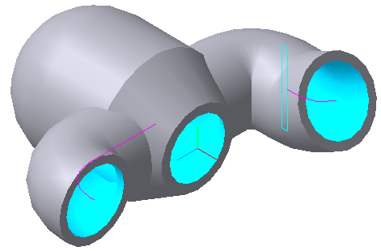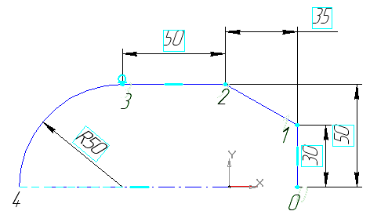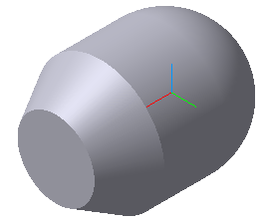
Рис.6.1
Рис. 6.2
Рис.6.3

Построение эскиза сечения короткой трубки
При выполнении кинематической операции используют два эскиза - сечение кинематического элемента и траектория перемещения сечения. При этом начало линии эскиза траектории должно лежать в плоскости эскиза сечения.
Для построения эскиза сечения воспользуемся плоскостью XY, которая, согласно ранее выполненным построениям, проходит через ось вращения.
- Активизируйте в дереве построений плоскость XY и режим Эскиз. Установите ориентацию модели Спереди и режим отображения Без невидимых линий;
- Последовательно активизируйте команды Геометрия и Спроецировать объект. Используя подсказки, постройте в эскизе точку 1, как проекцию вершины ребра основания. Если при подведении курсора к вершине ребра не будет появляться значок вершины $+_{}$, то необходимо вызвать контекстное меню и активизировать команду Перебор объектов. Щелкая пробелом, необходимо добиться появления значка $+_{}$ и щелкнуть левой кнопкой;
- Активизируйте команду Окружность, и вызвав контекстное меню, выберите в списке Привязки команду Выравнивание;
- Укажите точку 2 (центр окружности) таким образом, чтобы она была выровнена относительно точки 0 и точки 1 (на чертеже появятся пунктирные линии). Радиус окружности на панели свойств задайте 25. Проставьте значение радиуса (Рис.6.4). Закройте Эскиз;

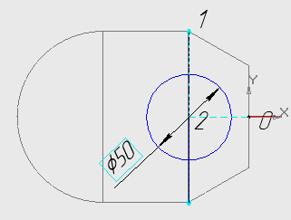
Рис.6.4.
Таким образом, в плоскости XY, выстроен первый эскиз – сечение кинематического элемента.

Построение траектории перемещения эскиза короткой трубки
- Активизируйте плоскость ZX и установите для модели ориентацию Сверху. Откройте режим Эскиз. Обратите внимание – эскиз сечения выглядит как отрезок красного цвета;
- Активизируйте последовательно команды Геометрия и Спроецировать объект. Используя подсказки системы, постройте в эскиз отрезка 1-2 (Рис.6.5), как проекцию соответствующего ребра основания. Установите получившемуся отрезку стиль линии Утолщенный (что бы он ни рассматривался системой в качестве эскиза);
- Активизируй команду Непрерывный ввод объектов и постройте стилем Основная ломаную линию 3-4-5. Точку 3 (начало траектории ) установите при помощи привязки в середине отрезка 1-2. Длина отрезка 3-4 равняется 85 мм, отрезок 4-5 равняется 35 мм. Т.е. патрубок формально начинается на осевой линии основания;
Примечание. Заметьте – центр отрезка 1-2 одновременно находится и в плоскости нахождения эскиза сечения. Таким образом, мы выполнили условие обязательного нахождения начала траектории в плоскости сечения основания.
- Выполните скругление отрезков в точке 4 радиусом 30 (Рис.6.6);
- Закройте режим эскиза, установите ориентацию Изометрия XYZ;
- Активизируйте команду Приклеить кинематически и, выполняя подсказки программы, последовательно укажите в дереве построения сначала эскиз сечения, потом эскиз траектории. Результат построений показан на рисунке 6.7.

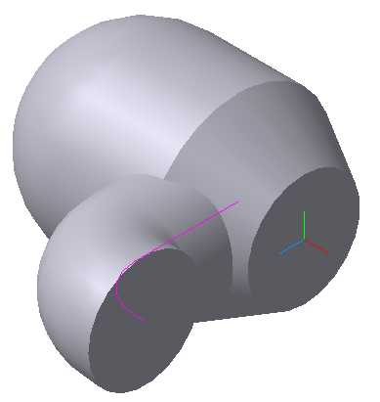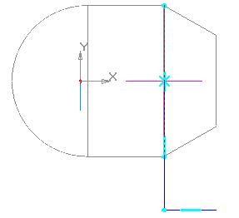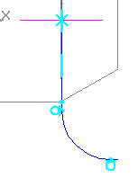
Рис.6.7
1
2
3
1
5
Рис.6.5
Рис.6.6

Построение длиной трубки
Построим начальный участок, длиной трубки как зеркальную копию короткой:
- Активизируйте команду Зеркальный массив. В дереве построений укажите плоскость XY, являющеюся плоскостью симметрии;
- Выполняя подсказки программы , активизируйте в дереве построения элемент Приклеить кинематический элемент:1 (короткую трубку);
- Активизируйте команду Создать объект. Результат преобразований показан на рисунке 6.8;
- Перейдите в режим Эскиз для плоской грани зеркально построенного элемента и спроецируйте в эскиз в эту грань - получим эскиз, содержащий сечение будущего элемента. Закройте режим Эскиз;
Примечание. Для построения эскиза траектории необходимо создать вспомогательную плоскость, расположенную перпендикулярно цилиндрической части патрубка. Такая плоскость будет так же перпендикулярна плоскости эскиза сечения патрубка построенного в пункте 4.
- Активизируйте команду Вспомогательная геометрия и раскрыв список команд вспомогательных плоскостей, активизируйте команду Нормальная плоскость;
- Выполняя подсказки программы, укажите цилиндрическую грань трубки находящуюся за поворотом (ближе к плоской грани) и в дереве построения укажите Плоскость XY, параллельно которой должна пройти новая плоскость (Рис.6.9);
- Активизируйте команду Создать объект. На детали появится изображение плоскости с заданными параметрами (Рис.6.10);

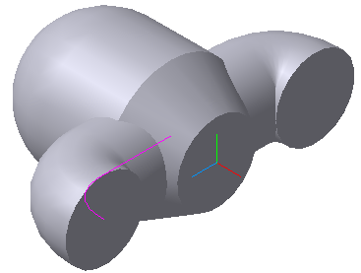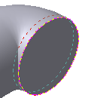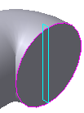
Рис.6.8
Рис.6.9
Рис.6.10
- Активизируйте режим Эскиз для Нормальной плоскости:1 и установите ориентацию Нормально к …;
- Постройте ломаную линию как показано на рисунке 6.11. При этом точку 1, при помощи привязки, поместите в середину отрезка 4-5. Размеры показаны на рисунке 6.12;
- Скруглите соединение отрезков радиусом 30;
- Активизируйте команду Приклеить кинематически и в соответствии с подсказками укажите в дереве построения эскиз сечения и эскиз траектории (Рис 6.13);
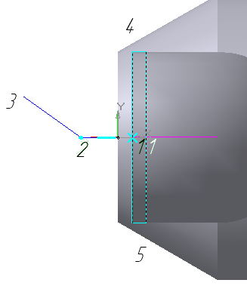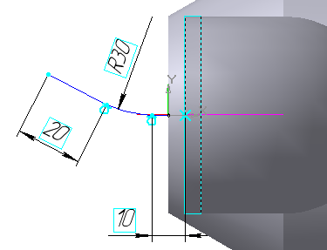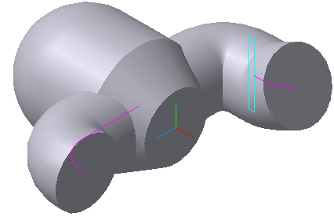
Рис.6.11
Рис.6.12
Рис.6.13
- Активизируйте команду Оболочка и на изображении детали укажите курсором плоские грани трубок и основания, которые будут удаляться. Результат построений показан на рисунке 6.1.

Контрольная работа
Начертить при помощи кинематических элементов часть трубопровода с диметром сечения эскиза 20 мм. Остальные размеры должны соответствовать рисунку 6.14. Результат построений показан на рисунке 6.15.
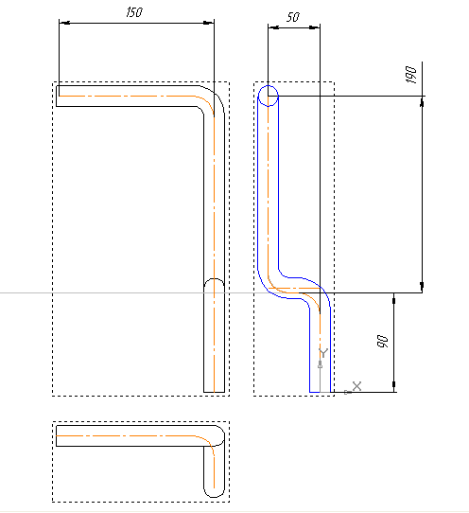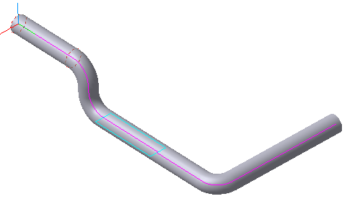
Рис.6.14
Рис.6.15

